 北京航空航天大学

BEIHANG UNIVERSITY
2011－2012 学年 第一学期期末
考试统一用答题册
考试课程 概率统计A （A09B204A）
概率统计B（A09B204B）

A

（试卷共6页，五道题）

班 级_____________ 学 号 _____________
姓 名______________ 成 绩 _________
考场教室_________ 任课教师_________

题号 | 一 | 二 | 三 | 四[四] | 五[五] | 总分
分数
阅卷人
校对人

2012年元月10日(10:30-12:30)

一、单项选择题（每小题4分，满分36分）
1、设连续型随机变量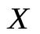的概率密度为,分布函数为，
则一定有( )成立。
(A)是连续函数； (B) 是连续函数 ；
(C) 是连续函数； (D) 对任意实数，成立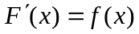 。
2、从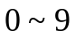这十个数码中任意取出4个，则所取的4个数码能排成四位偶数的
概率为（ ）。
（A）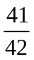； （B）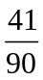； （C）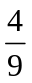； （D） 。
3、设随机变量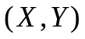的分布函数为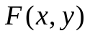，对任意实数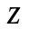，
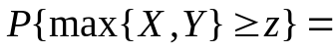( )。
（A） ， (B) 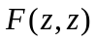,
(C) 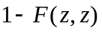, (D) 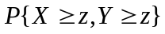 。
4、设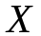与相互独立,且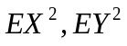均存在，则有
（A）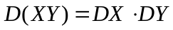; (B) 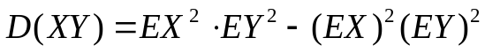
（C） 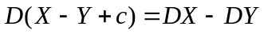,（D）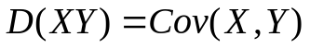。
5、设总体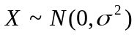,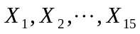为总体的一个样本,
则下列各式中正确的是( )。
(A) 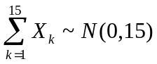, (B) 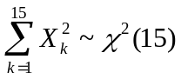,
(C) 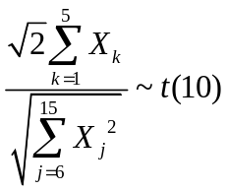, (D) 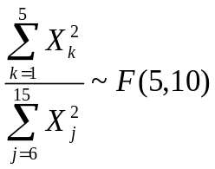 。

6、设随机变量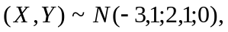设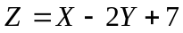, 则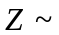（ ）。
(A)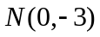 ； (B) 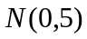； (C)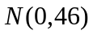； (D) 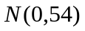。
7、设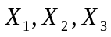为总体的一个样本,下列几个总体均值的无偏估计量中，
最佳的是（ ）。
(A)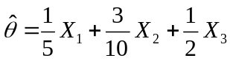; (B) 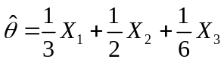;
(C)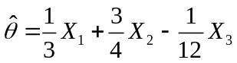； （D）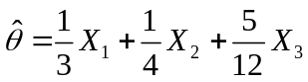 。
8、设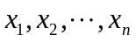为来自总体的样本，为样本均值，总体的均值为，
的置信度为0.95,置信区间的上、下限分别为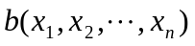与
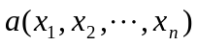, 则该区间的意义是( )。
(A) ；
(B) ；
(C) ；
(D) 。
9、设随机变量的概率密度为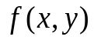，且函数连续，
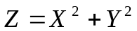的概率密度为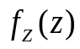，记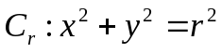，
则有当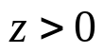时，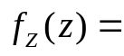( )。
(A)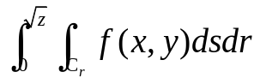， (B)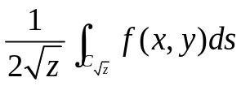，
(C)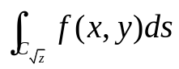， (D) 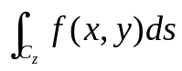 .

二、填空题（每小题4分，满分36分）
1、设为随机事件,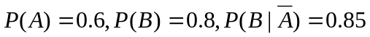,则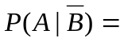 。
2、三门火炮同时炮击一敌舰(每炮发射一弹).设击中敌舰一、二、三发炮弹的概率分别为0.5、0.3、0.1,而敌舰中弹一、二、三发时被击沉的概率分别为0.3、0.6、0.8。则敌舰被击沉的概率为 。
3、设随机变量的二阶矩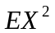存在，令函数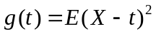，
则当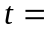 时, 的值最小。
4、设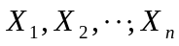是来自正态总体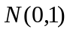的一个样本,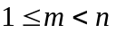,
则统计量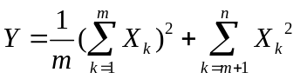 服从的分布为 。
5、设是来自总体的样本，且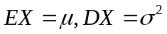，记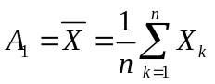，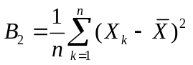，若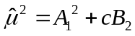是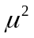的无偏估计量， 则常数 。
6、已知随机变量的分布函数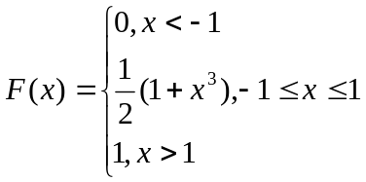,
则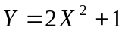的分布函数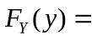 。
7、设随机变量的分布律为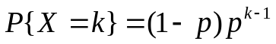，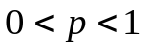，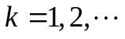 ,
则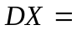 。
8、设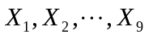是来自总体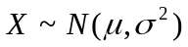的简单随机样本,
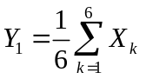,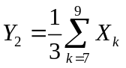, 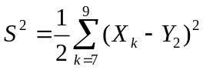,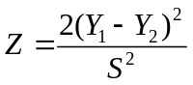,
则统计量服从的分布为 。
9、将只球放入只盒子中去,每只球落入各个盒子是等可能的,(每盒容纳球的个数不限),设为有球的盒子数，则 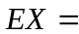 。

三、（满分8分）设为连续型随机变量,其概率密度为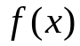,
且对某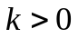，有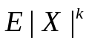存在，
试证：对任意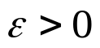，成立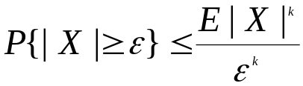。
简述一下这道题的结论在概率论中的哪些方面有用处。

四、（满分10分）（此题学过1-9章和11-13章的学生做，仅学过1至9章的学生不做）
设随机过程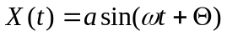,其中和是非零常数,是在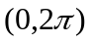上服从均匀分布的随机变量。
试求： (1)写出的概率密度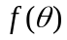； （2）求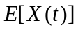;
(3)求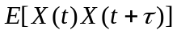； (4)判断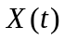是否为平稳过程？
(备用公式: 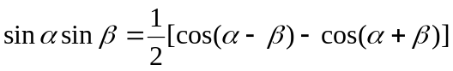 )
[四]、（满分10分）（此题仅学过1至9章的学生做；学过1至9章和11-13章的学生不做）
设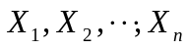是总体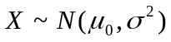的样本, 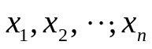为样本值，
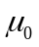已知。
试求:(1)的极大似然估计值；
（2）的极大似然估计量。

五、（满分10分）（此题学过1至9章和11-13章的学生作，仅学过1至9章的学生不做）
传输数字0和1的通讯系统,每个数字的传输需经过若干步骤,设每步传输正确的概率为0.95,传输错误的概率为0.05.以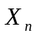表示第步传输出的数字,
则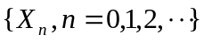是一齐次马尔可夫链;
试求：（1）写出状态空间和一步转移概率矩阵;
(2) 求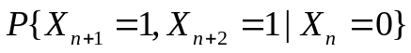 。

[五]、（满分10分）（此题仅学过1至9章的学生做，学过1-9章和11-13章的学生不作）
已知二维随机变量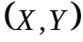的概率密度为
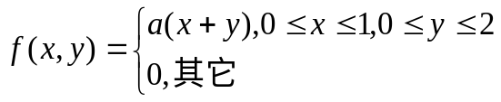 ,
- 确定常数； （2）求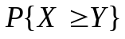.

答案及评分细则 （2012-01-10）

A卷 一、单项选择题（每小题4分，满分36分）

1.B; 2.A; 3.A; 4.B；5.C；6.B ；7.D; 8.A. 9、B 。

二、填空题（每小题4分，满分36分）
1、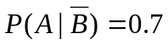；2、0.41; 3、 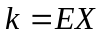
4、 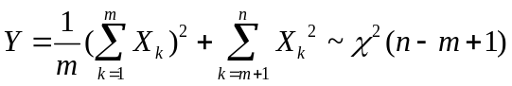；
5、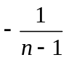； 6、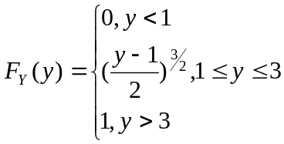；
7、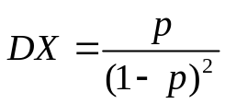； 8、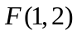；9、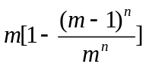 。

B卷

一、单项选择题（每小题4分，满分36分）

1.B ；2.D; 3.A. 4、B ； 5.B; 6.A; 7.A; 8.B； 9.C
二、填空题（每小题4分，满分36分）
1、；
2、； 3、； 4、 。
5、；6、0.41; 7、
8、 ； 9、 。

三、（满分8分）
证明 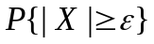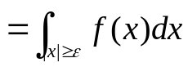
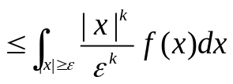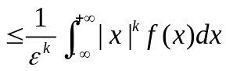
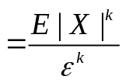 .
答: 此不等式的特例是车比谢夫不等式
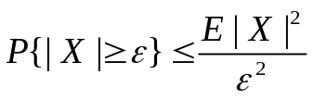，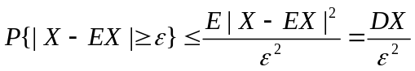，
在随机变量的概率估计和在研究随机变量序列依概率收敛（大数定律的证明）等方面有用处。

四、（满分10分）（此题学过1至9章和11-13章的学生作，仅学过1至9章的学生不做）
解 （1）的概率密度 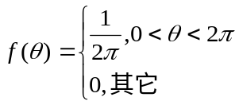 ，………………………2分
(2)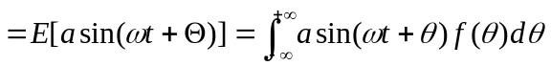
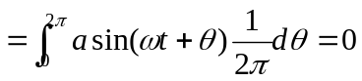 ， ……………4分
(3)
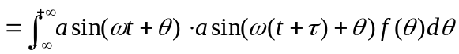
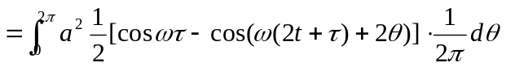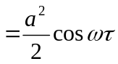 ， ………6分
(4)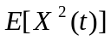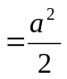 ，
因为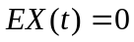是常数，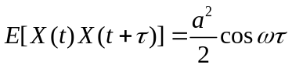仅依赖于，
存在，所以是平稳过程…………………………10分

五、（满分10分）（此题学过1至9章和11-13章的学生作，仅学过1至9章的学生不做）
解 (1)状态空间={0,1}, ……………………………………………2分
一步转移概率矩阵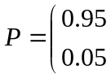 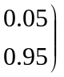, ………………………………5分
(2)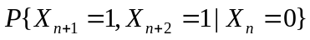
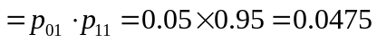 . ………………………………………10分

[四]、（满分10分）（此题仅学过1至9章学生做，学过1-9章和11-13章学生不做）
解 似然函数为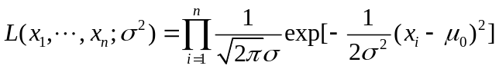
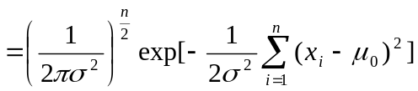 ,
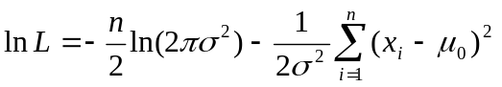,
解方程 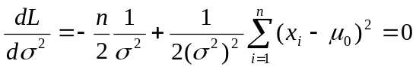,
得 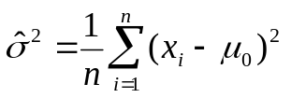，
这就是的极大似然估计值,
的极大似然估计量为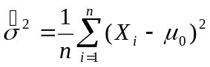.

[五]、（满分10分）（此题仅学过1至9章学生做，学过1-9章和11-13章学生不做）
解 (1) 由概率密度的性质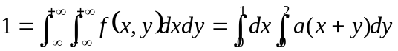
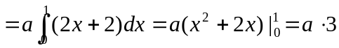，
即得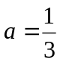 ;
(2)  

